Relazione Scientifica Short-Term mobility 2009

Validazione delle metodologie per l’estrazione e purificazione delle proteine extracellulari dal suolo

Introduzione
L'ecosistema suolo è ricco di proteine enzimatiche che possono essere raggruppate in due classi: proteine enzimatiche intracellulari e proteine enzimatiche extracellulari. L'attività degli enzimi intracellulari, essendo dipendente dai microorganismi, varia facilmente con i cambiamenti ambientali come per esempio variazioni della biomassa microbica o altri parametri biologici legati all’attività dei microrganismi. L’attività degli enzimi extracellulari, che vengono secreti nella fase acquosa del terreno da cellule microbiche e vegetali metabolicamente attive o in fase di lisi, diventando parte di un pool di enzimi indipendente dai microorganismi esistenti, non varia facilmente con i cambiamenti ambientali e può quindi rappresentare un indicatore più stabile dei processi biologici che si verificano nel suolo. Tali enzimi possono trovarsi liberi o stabilizzati dalla formazione di complessi con le sostanze umiche e le argille del terreno, sono considerati una riserva di materia ed energia biochimica del suolo in quanto la loro attività si svolge anche in condizioni proibitive per i microrganismi e, per questo, sono stati proposti come le ultime difese biologiche del suolo esposto a processi di degradazione irreversibili come la desertificazione.
Lo studio delle proteine del suolo è quindi necessario per comprendere meglio le funzionalità del suolo stesso. La proteomica del terreno si sta diffondendo e sviluppando sempre di più in supporto agli studi genetici di caratterizzazione degli acidi nucleici della popolazione microbica del suolo (genomica). Banalmente si può considerare che la sequenza di una proteina non corrisponde perfettamente alla semplice traduzione della sequenza delle triplette del gene da cui deriva, inoltre è oramai notoriamente confutata la teoria "un gene una proteina", poiché è chiaramente risaputo che dalla trascrizione alla sintesi della proteina funzionante, la molecola in questione va incontro ad un'ampia serie di modificazioni. Tali modificazioni sono di tipo post-trascrizionale (splicing alternativo dell' m-RNA, mRNA editing, ecc.) e post-traduzionale (glicosilazione, fosforilazione, tagli proteolitici, ecc.), e hanno come esito la generazione di varie isoforme di una stessa molecola proteica.
Nella post-genomica si mira all'analisi del prodotto completo (la proteina matura) piuttosto che a quella del produttore (il gene da cui la proteina deriva). Le tecniche di biologia molecolare utilizzate fin'ora per lo studio del DNA dei microrganismi presenti nel terreno hanno messo in evidenza la presenza di una proliferante biodiversità, tuttavia la tipizzazione microbica in un terreno non è molto informativa per quello che concerne l'attività dei microrganismi in questione, si tratta di una mera individuazione o caratterizzazione della componente microbica che non può fornire indicazioni su ruoli e caratteristiche che questi organismi ricoprono nell'ecosistema che abitano.
Diversa è la situazione se si considera di valutare i prodotti che i microrganismi generano, la loro analisi quantitativa e qualitativa dà sicuramente più informazioni sul ruolo dei microrganismi sulla funzionalità del terreno. Una notevole potenzialità della ricerca delle proteine rispetto a quella degli acidi nucleici è rappresentata proprio dalla possibilità di identificare le specie microbiche biochimicamente attive in un terreno.
Le proteine costituiscono un eccellente strumento di analisi, anche se il loro isolamento richiede studi laboriosi a causa della complessa matrice rappresentata dal suolo, e a causa dell'eventuale formazione di complessi con la fase colloidale organica e minerale del suolo.
Per questo motivo la proteomica del suolo risulta molto indietro rispetto alla proteomica classica (schema 1) che ha dato invece risultati positivi per l’identificazione delle proteine a partire da cellule in coltura. Ad oggi infatti le proteine del suolo non sono mai state identificate a partire direttamente dalla matrice suolo stessa.

Cellule microbiche in coltura Suolo

Estrazione
Precipitazione ?

SDS PAGE

Analisi di immagine

Excisione delle bande

Digestione in gel

Analisi tramite spettrometria di massa

Peptide Mass Fingerprint Peptide sequencing

Identificazione della proteina

Schema 1. Schema dell’approccio alla proteomica classica. Alla separazione delle proteine tramite SDS-PAGE segue il trattamento delle bande excise e l’analisi tramite spettrometria di massa.

Impostazione del lavoro sperimentale

Il lavoro sperimentale svolto durante il soggiorno presso l’Università di Warwick ha riguardato la validazione delle metodologie per l’estrazione e purificazione delle proteine extracellulari dal terreno.

La sperimentazione ha previsto lo studio di due terreni, entrambi prelevati in Toscana (Italia), con diversa tessitura: Suolo 1 con un contenuto argilloso del 9,76%; e Suolo 2 caratterizzato dal 29,65% di argilla. I due suoli sono stati selezionati proprio per la diversa caratterizzazione tessiturale, in modo da valutarne la risposta in termini di pattern proteico dei due suoli a di specifici trattamenti.

Tessitura Suolo 1
Clay | Silt | Sand | Classificazione USDA
9,76 | 38,27 | 51,97 | loam

Tessitura Suolo 2
Clay | Silt | Sand | Classificazione USA
29,65 | 7,9 | 62,45 | Sandy clay loam

I fase sperimentale
Durante la prima fase sperimentale sono state valutate le differenze del pattern elettroforetico delle proteine in condizioni denaturanti (SDS-page), a seguito dell’incubazione del Suolo 1 con cellobiosio, per diversi tempi di incubazione: 1h, 6h, 16h, 24h, 72h e 7 giorni. Il cellobiosio è stato utilizzato in quanto la sua idrolisi in glucosio, ad opera dell’enzima β-glucosidasi, rappresenta l’ultimo step della via catabolica della cellulosa ed è importante per il ciclo del carbonio e per la "qualità e funzionalità" del suolo in genere.
L’incubazione è stata eseguita in condizioni di temperatura (25°C) e umidità (50% della capacità di ritenzione idrica) controllate. Per ogni tempo di incubazione è stato allestito anche il controllo (Suolo 1 incubato nelle stesse condizioni di umidità e temperatura ma senza cellobiosio).

Schema dei trattamenti del Suolo 1

Trattamenti | Cellobiosio | Cellobiosio
1h | + | -
6h | + | -
16h | + | -
24h | + | -
72h | + | -
7g | + | -

II fase sperimentale
Sulla base dei risultati ottenuti nella prima fase sperimentale, nella seconda fase è stato ripetuto il trattamento con il cellobiosio utilizzando il Suolo 2 ed è aggiunto il trattamento con l’enzima β-glucosidasi. Il Suolo 2 è stato quindi sottoposto ai seguenti trattamenti: A) controllo; B) cellobiosio; C) cellobiosio+β-glucosidasi; e D) β-glucosidasi; e incubato per 72 ore. Anche in questo caso l’incubazione è stata eseguita in condizioni di temperatura (25°C) e umidità (50% della capacità di ritenzione idrica) controllate e sono state valutate le differenze del pattern elettroforetico delle proteine in condizioni denaturanti (SDS-page).

Schema dei trattamenti del Suolo 2

Trattamenti | Cellobiosio | β-glucosidasi
A | - | -
B | + | -
C | + | +
D | - | +

Materiali e metodi

I campioni di terreno sono stati omogeneizzati e setacciati a 2mm con lo scopo di rimuovere radici e pietre e conservati a 4°C. Tutti i trattamenti e le analisi dei due suoli sono state condotte in doppio.

Preparazione del cellobiosio
E’ stata preparata una soluzione contenente 20 mg ml⁻¹ di cellobiosio (D-(+)-cellobiose, Sigma-Aldrich n.22150). 5 ml di questa soluzione sono stati aggiunti a 100 g di suolo in modo da avere una concentrazione finale di cellobiosio aggiunto al suolo dello 0,1%.
Questa concentrazione è considerata sufficiente ad indurre l’uptake da parte dei microrganismi senza però indurre un significativo incremento della popolazione microbica (Steinweg et al., 2008).

Trattamento con cellobiosio

Prova con cellobiosio: 100g suolo+5ml cellobiosio+5 ml H₂O
Controllo: 100 g suolo+10ml H₂O

Preparazione dell’enzima β-glucosidasi
E’ stata preparata una soluzione contenente 8,0 mg ml⁻¹ di β-glucosidasi (β-glucosidasi da Aspergillus niger; Sigma-Aldrich n. 49291). 5 ml di questa soluzione sono stati aggiunti a 100 g di suolo in modo da avere una concentrazione finale di enzima aggiunto al suolo dello 0,04%.

Trattamento con β-glucosidasi

Prova con β-glucosidasi: 100g suolo+5ml β-glucosidasi+5 ml H₂O
controllo: 100 g suolo+10ml H₂O

Trattamento con cellobiosio+β-glucosidasi
Questo trattamento ha previsto l’incubazione del suolo sia con cellobiosio che con l’enzima β-glucosidasi alle concentrazioni sopradescritte.

Prova con cellobiosio+β-glucosidasi:100g suolo+5ml cellobiosio+5ml β-glucosidasi
Controllo: 100g suolo+10 ml H₂O

Estrazione in solfato di potassio
Terminata l’incubazione, il solfato di potassio (K₂SO₄) (0,5M pH 6,6) è stato aggiunto al suolo in rapporto 1:3 (w/v), l'estrazione è stata condotta a temperatura ambiente per 1h in agitazione in bagno termostatico a 150 oscillazioni per minuto (Masciandaro et al., 2008). Come inibitore di metallo proteasi è stato aggiunto EDTA 10mM (Tabatabai e Fu, 1992).
Dopo l'estrazione il campione è stato centrifugato per 15 min a 9000 rpm ed il surnatante, privo della frazione solida dell'estratto, costituita da terreno, è stato recuperato.

Filtrazione su membrana batteriologica
Con lo scopo di rimuovere la componente cellulare gli estratti sono stati filtrati attraverso membrane batteriologiche 0,22 μm (Masciandaro e Ceccanti 1999).

Desalificazione
L'estratto diluito di circa quattro volte, con lo scopo di rimuovere i sali in eccesso, è stato dializzato attraverso l'utilizzo di membrane da dialisi 3.500 Da.

Concentrazione
L'estratto dializzato è stato concentrato di 600 volte rispetto al volume iniziale (300 ml) tramite membrane Amicon PM-10 sotto pressione d'azoto; questo ha comportato l'allontanamento dal campione della frazione con peso molecolare inferiore ai 10.000 Da (Ceccanti et al.,1989).

Corsa elettroforetica

SDS-PAGE
I campioni risospesi nel sample buffer sono stati riscaldati a 100 °C per 3 min, centrifugati per altri 3 minuti ed infine caricati direttamente nei pozzetti dello stacking gel. Durante i primi 5 minuti di corsa è stato applicato un voltaggio di 80 V per permettere alle proteine di compattarsi nello stacking, successivamente il valore è stato portato a 150 V.

Preparazione del gel

Resolving: 12% (10 ml)
_ Acqua 3,4 ml
_ Tris-HCl pH 8,8 1,5 M 2,5 ml
_ SDS 10% 0,1 ml
_ Acrilammide/Bis 30% 4,0 ml
_ APS 10% 50 μl
_ TEMED 5 μl

Stacking gel: 4% (10 ml)
_ Acqua 6,1 ml
_ Tris-HCl pH 6,8 0,5 M 2,5 ml
_ SDS 10% 0,1 ml
_ Acrilammide/Bis 30% 1,3 ml
_ APS 10% 50 μl
_ TEMED 10 μl
Soluzioni

Per la preparazione di tutte le soluzioni e i lavaggi è stata utilizzata acqua milliQ.

Sample Buffer (9,5 ml)

Acqua 3,55 ml
Tris-HCl 0,5M pH 6,8 1,25ml
SDS 10% (w/v) 3 ml
Glicerolo 2,5 ml
Blu di bromofenolo 0,5% (w/v) 0,2 ml
DTT 50 mM

Tampone di corsa 10x (Tris-Glicina) pH 8,3 (1 L)
Tris base 30,3 g
SDS 10,0 g
Glicina 144,0 g

Silver staining

Terminata la corsa elettroforetica il gel è stato posto in una soluzione fissante per fissare al gel le proteine per 30 min.

Fissativo
Etanolo al 30%
Acido orto fosforico al 2%

In seguito al passaggio nella soluzione fissante è stato effettuato un lavaggio in acqua di 5 min.

Il gel è stato messo nella soluzione 1 per 1 h (fino a più giorni).

Soluzione 1
etanolo 40%
acido acetico 10%
acqua 50%

Successivamente nella soluzione 2 per 2 h (fino a tutta la notte).

Soluzione 2
etanolo 5%
acido acetico 5%
acqua 90%

Un lavaggio in acqua di 5 min ha pulito il gel dalle soluzioni 1 e 2 utilizzate in precedenza.

A questo punto si è effettuata l'incubazione con la soluzione contenente gluteraldeide per 30 min.

Soluzione contenente gluteraldeide
Gluteraldeide 1% in acetato di sodio 6,8%

La soluzione di gluteraldeide deve essere preparata giornalmente diluendo la gluteraldeide in uguale volume di acqua (conservare a 4°C). Successivamente aggiungere all'acetato di sodio.

Sono seguiti tre lavaggi in acqua di 10 minuti ciascuno.

Il gel è stato posto nella soluzione contenente nitrato d'argento ammoniacale per 30 min.

Soluzione contenente nitrato d'argento ammoniacale
A: sciogliere 0,8g di AgNO₃ in 4 ml di acqua
B: unire 21 ml di acqua, 1 di ammoniaca e 0,2 ml di NaOH 10 N

Unire le soluzioni A e B e aggiungere gocce d'ammoniaca fino a far scomparire il precipitato di argento. Portare ad un volume finale di 100 ml.

Quattro lavaggi in acqua di 4 minuti ciascuno hanno rimosso la soluzione utilizzata in precedenza.

La soluzione di sviluppo in contatto con il gel per il tempo necessario ha permesso la visualizzazione delle bande. Il passaggio è stato veloce e al comparire delle bande il gel è stato posto nella soluzione successiva.

Soluzione di sviluppo
Formalina 0,25% in acido citrico 0,01%.

La soluzione deve essere preparata giornalmente.

Il gel è stato posto nella soluzione bloccante per circa 30 secondi ed infine è stato reimmerso in acqua.

Soluzione bloccante
Acido acetico al 5%

Soluzioni
Per la preparazione di tutte le soluzioni e i lavaggi è stata utilizzata acqua milli Q poichè il tipo di colorazione risente anche della bassa presenza di sali.

Colorazione con coomassie colloidale

Per 500 ml:
0,25 g Coomassie Blue R-250 e sciogliere in 230 ml di etanolo
0,25 g CuSO₄ e sciogliere in 220 ml di H2O
unire le due soluzioni ed aggiungere 50 ml di acido acetico glaciale
Soluzione di decolorazione
Acido Acetico 10%
Etanolo 10%
Acqua 80%
Lasciare colorare il gel in blanda agitazione per almeno un’ora.
Decolorare con 10% etanolo + 10% acido acetico in leggera agitazione con cambi della soluzione decolorante fino alla scomparsa del colore di fondo.

Analisi eseguite sul suolo

Attività dell’enzima β-glucosidasi

La determinazione dell'attività di questo enzima si basa sul metodo di Garcia et al., 1993. Tale metodo consiste nella determinazione per via colorimetrica, alla lunghezza d'onda di 398 nm, del Para-Nitro-Fenolo (PNP) rilasciato dopo l'incubazione del suolo con Para-Nitrofenil- Glucopiranoside (PNG).
Nelle provette di plastica da 10 ml sono stati preparati sia le prove che i controlli.

Prova: 0,5 g di terreno + 2 ml di tampone maleato 0,1 M pH 6,5 + 0,5 ml di substrato PNG 0,05 M.
Controllo: 0,5 g di terreno + 2 ml di tampone maleato 0,1 M pH 6,5.

Prove e controlli sono stati posti in agitazione in un bagno termostatico per 2 ore a 37°C. Una volta terminato il periodo d'incubazione, nei controlli sono stati aggiunti 0,5 ml di substrato (PNG) e tutti i campioni sono stati posti a raffreddare a 4°C per 10 minuti, per bloccare la reazione. Sono stati aggiunti poi 0,5 ml di CaCl₂ 0,5 M (per la dispersione dei colloidi che interferirebbero con la lettura) e 2 ml di NaOH 0,5 M (per salificare il prodotto, conferendogli un colore giallo). I campioni sono portati ad un volume finale di 10 ml con acqua bidistillata e in seguito centrifugati per 10 minuti a 3500 rpm. Il surnatante è stato letto allo spettrofotometro ad una lunghezza d'onda di 398 nm. Le densità ottiche rilevate dallo strumento sono state trasformate in concentrazioni mediante una retta standard ottenuta con concentrazioni note di PNP. I risultati sono espressi in μg PNP g h⁻¹.

Risultati e discussione
In occasione del soggiorno effettuato presso l’università di Warwick (Coventry, UK), sono stati condotti i seguenti studi coordinati dalla Prof. Elizabeth M H Wellington.
La cinetica di incubazione del Suolo 1 con cellobiosio ai tempi 1h, 6h, 16h, 24h, 72h e 7g, ha consentito di valutare la possibilità di applicare la metodologia di estrazione e purificazione delle proteine extracellulari del suolo, per mettere in evidenza eventuali variazioni nella funzionalità del suolo, in risposta al trattamento con cellobiosio (comparsa di bande in SDS-page nel campione incubato con cellobiosio rispetto al controllo).
Il cellobiosio è stato utilizzato in quanto rappresenta un composto naturale del carbonio che può essere facilmente degradato da numerosi microrganismi ma, per poter essere incorporato dalle cellule, la sua degradazione deve avvenire a livello extracellulare. L'idrolisi del cellobiosio in glucosio (ultimo step della via catabolica della cellulosa), ad opera dell’enzima β-glucosidasi, è importante per il ciclo del carbonio e per la "qualità e la funzionalità" del suolo in genere.

Dopo 72h di incubazione, l’SDS-page ha evidenziato la comparsa di due bande ben marcate vicine tra loro, con peso molecolare intorno a 55 kDa, attribuibili all’enzima β-glucosidasi (figura 1). Tali bande non erano più presenti dopo 7 giorni di incubazione (figura 2). L’assenza delle due bande dopo 7 giorni può essere attribuibile alla diminuzione di substrato (cellobiosio) per l’enzima e all’inibizione della sintesi e rilascio da parte dei microrganismi da prodotto (glucosio), oltre che alla degradazione dell’enzima stesso ad opera di proteasi presenti nel suolo.

Sulla base di questi risultati è possibile quindi supporre l’induzione dell’enzima β-glucosidasi da parte del cellobiosio dopo 72h di incubazione a 25°C e con il 50% della capacità di ritenzione idrica del suolo.

Questa prima fase sperimentale ha inoltre confermato l’idoneità della metodologia, per lo studio delle proteine enzimatiche extracellulari del terreno, individuando 72h come tempo di incubazione ottimale per mettere in evidenza le variazioni nel pattern elettroforetico delle proteine (comparsa di bande nel campione incubato con cellobiosio rispetto al controllo).

Figura 1. SDS-page del Suolo 1 incubato con cellobiosio

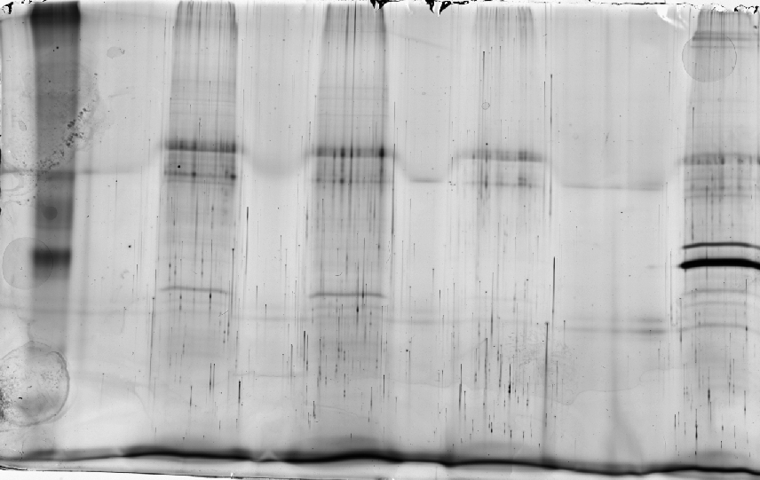
84kDa
45kDa
97kDa
55kDa
66kDa

205kDa
24h-senza cellobiosio
24h-con cellobiosio
72h-con cellobiosio
72h-senza cellobiosio

Figura 2. SDS-page del Suolo 1 incubato con cellobiosio
84kDa
45kDa
97kDa
55kDa
66kDa
205kDa
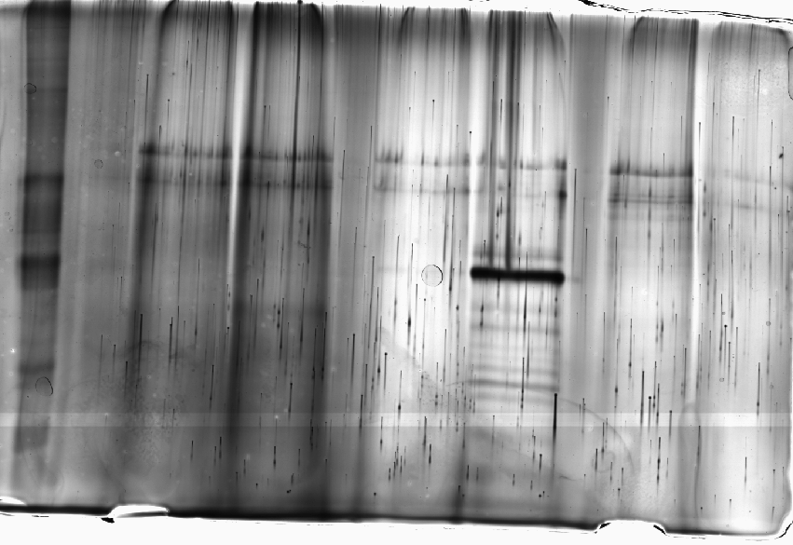
24h-senza cell.
24h-con cell.
72h-con cell.
72h-senza cell.
7g-con cell.
7g-senza cell.

Con lo scopo di confermare la possibilità di applicare la metodologia di estrazione e purificazione delle proteine per l’isolamento dell’enzima β-glucosidasi indotto da cellobiosio, la sperimentazione è stata eseguita su un altro suolo (Suolo 2).
Poiché le bande in SDS-page erano comparse nel Suolo 1 a 72h di incubazione, questo tempo è stato scelto per testare il Suolo 2.
I risultati ottenuti hanno confermato, anche se in maniera meno evidente, l’intensificarsi di una banda con peso molecolare intorno a 55 kDa nel suolo trattato con cellobiosio (figura 3, B1 e B2) rispetto al controllo (figura 3, A1 e A2).

Il Suolo 2 è stato sottoposto anche a trattamento con l’enzima β-glucosidasi, sia da solo che in associazione con il cellobiosio. Anche in questo caso la metodologia si è dimostrata efficace nel mettere in evidenza le differenze nel pattern elettroforetico delle proteine. A seguito dell’incubazione del Suolo 2 con l’enzima β-glucosidasi è stato possibile osservare in SDS-page la comparsa di alcune bande e l’intensificarsi di altre (figura 3, C1e C2 e D1 e D2) rispetto al controllo (figura 3, A1 e A2) ed al trattamento con cellobiosio da solo (figura 3, B1 e B2).
Tra i trattamenti, il maggiore contenuto di bande e la maggiore intensità delle stesse è stato osservato nel trattamento con cellobiosio ed enzima β-glucosidasi (figura 3, C1 e C2), ad indicare sia il recupero dell’enzima inoculato nel suolo, sia l’induzione della sua sintesi da parte dei microorganismi in presenza di substrato (cellobiosio). In particolare, sono da sottolineare le variazioni delle bande con peso molecolare intorno a 130-110 kDa, 55 kDa e 35-27 kDa (figura 3).
Studi di letteratura (Sengupta S, 1991; ) hanno individuato numerosissimi enzimi β-glucosidasi con peso molecolare e composizione in subunità molto variabile tra una specie microbica e l’altra. Le bande che sono presenti nei gel rientrano nei pesi molecolari sia dell’enzima monometrico sia delle sue subunità.

Figura 3. SDS-page del Suolo 2 in duplicato (1 e 2) con colorazione silver. (A) controllo; (B) cellobiosio, (C) cellobiosio+β-glucosidasi e (D) β-glucosidasi.
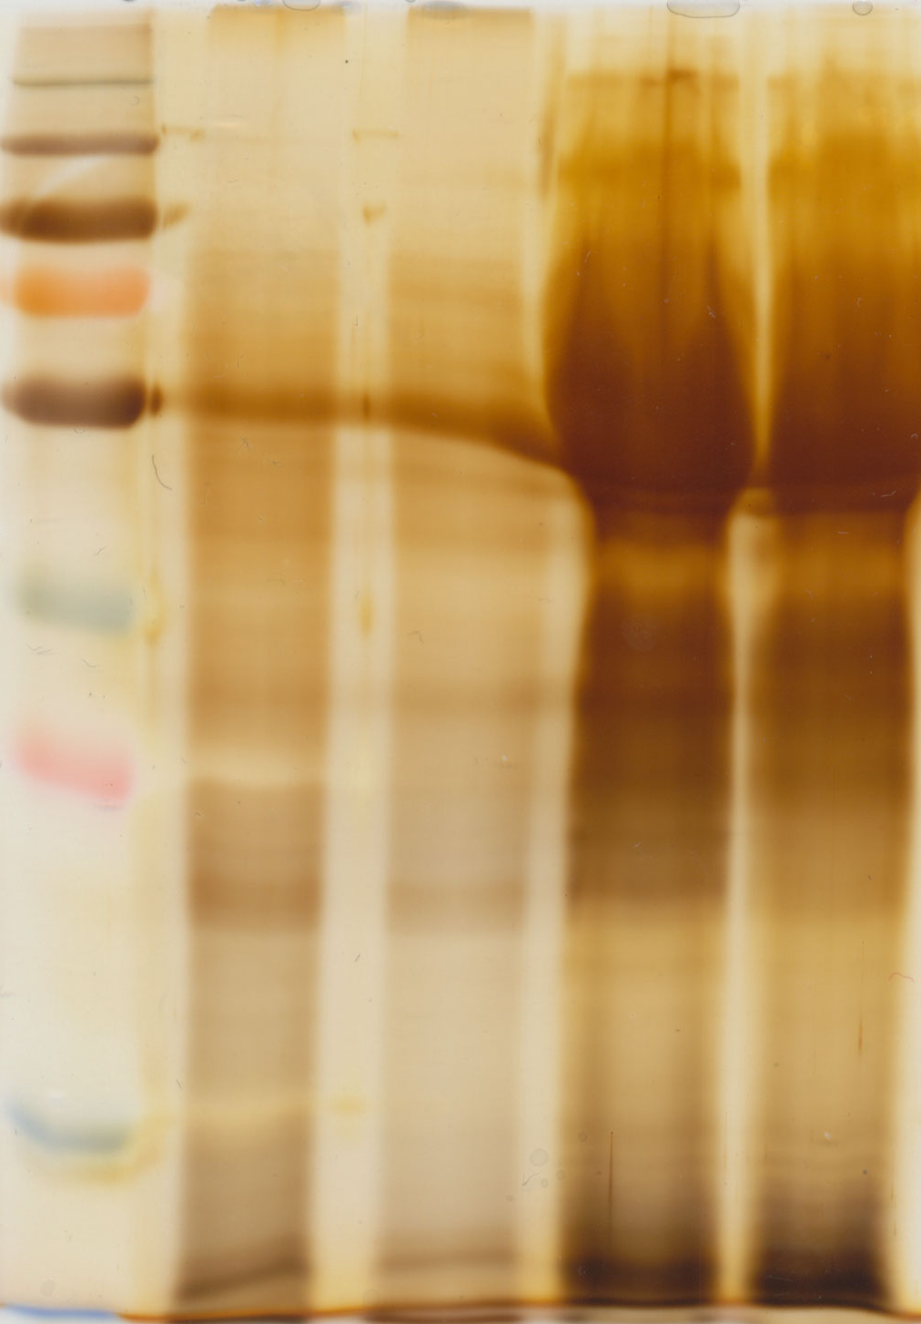
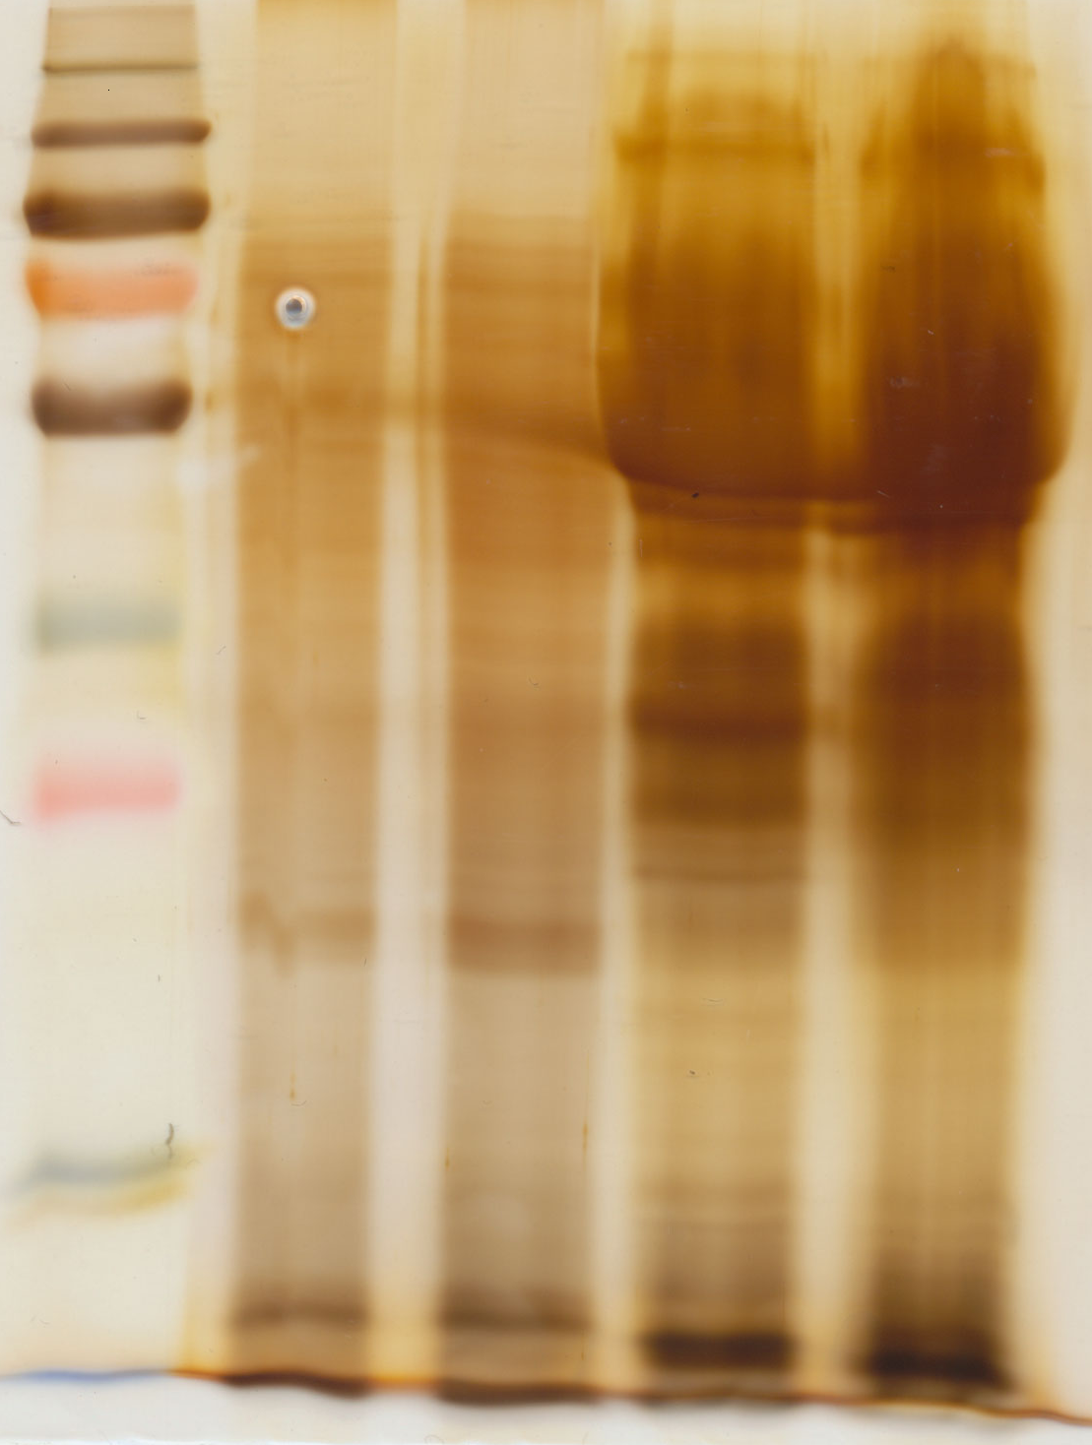
A1 B1 C1 D1
55 kDa
35 kDa
27 kDa
70 kDa
100 kDa
130 kDa
250 kDa
15 kDa
10 kDa
A2 B2 C2 D2

Per visualizzare meglio la ripetibilità della metodologia di estrazione e purificazione delle proteine, le repliche dei campioni, indicate con i numeri 1 e 2, sono state caricate sullo stesso gel (figura 4).

Figura 4. SDS-page del Suolo 2 in duplicato (1 e 2) con colorazione silver. (A) controllo; (B) cellobiosio, (C) cellobiosio+β-glucosidasi e (D) β-glucosidasi.

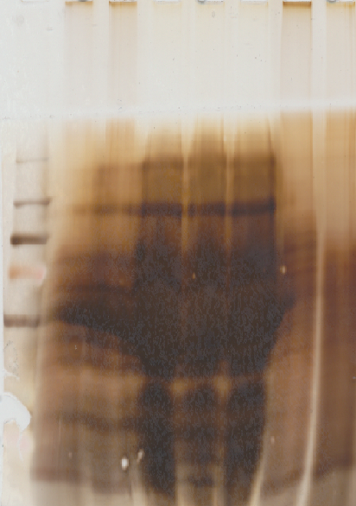
A1
A2
D
C2
C1
B2
B1

55 kDa
35 kDa
27 kDa
70 kDa
100 kDa
130 kDa
250 kDa
15 kDa
10 kDa

La presenza di numerose bande anche molto intense a seguito della colorazione con silver staining (figure 3 e 4), ci ha indotto a tentare la colorazione con coomassie colloidale (figura 5). In questo caso, essendo la tecnica di colorazione meno sensibile, il gel ha mostrato un numero più esiguo di bande ma ha comunque confermato l’intensificarsi nei trattamenti, soprattutto in presenza dell’enzima β-glucosidasi, delle bande con peso molecolare intorno a 130-110 kDa, 55 kDa e 35-27 kDa.

Figura 5. SDS-page del Suolo 2 con colorazione con coomassie colloidale. (A) controllo; (B) cellobiosio, (C) cellobiosio+β-glucosidasi e (D) β-glucosidasi.

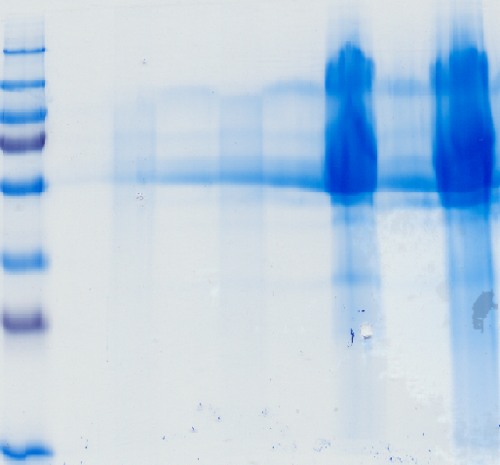
55 kDa
35 kDa
27 kDa
70 kDa
100 kDa
130 kDa
250 kDa
15 kDa
10 kDa
A B C D

Infine, per ottenere un’ulteriore conferma del maggiore contenuto di enzima nei trattati rispetto al controllo, è stata determinata l’attività dell’enzima β-glucosidasi totale (grafico 1 e 2). L’attività di tale enzima è risultata maggiore nei trattamenti rispetto al controllo, mostrando lo stesso gradiente osservato nei gel di SDS-page. Anche in questo caso una maggiore attività è stata osservata nel trattamento con cellobiosio ed enzima (grafico 1).

Grafico 1. Attività dell’enzima β-glucosidasi del Suolo 2. Media di tutte le repliche (sia delle analisi che dei trattamenti)

Grafico 2. Attività dell’enzima β-glucosidasi del Suolo 2. Media tra le analisi eseguite in doppio ma non tra i trattamenti (1 e 2)

Conclusioni
La sperimentazione ha fornito un contributo essenziale nella difficile messa a punto delle metodologie per lo studio della proteomica del suolo. I trattamenti hanno infatti modificato il pattern elettroforetico delle proteine in maniera molto chiara e ripetibile confermando l’applicabilità della metodologia per l’estrazione e purificazione delle proteine extracellulari per lo studio delle variazioni della funzionalità del suolo.

Bibliografia

Bhat K. M., Gaikwad J. S., and Maheshwari R., 1993. Purification and characterization of an extracellular β-glucosidase from the thermophilic fungus Sporotrichum thermophile and its influence on cellulase activity. Journal of General Microbiology 139, 2825-2832.

Brink R.H:, Dubach P., Lynch D.L., 1960. Measurement of carbohydrate in soil hydrolyzates with anthrone. Soil Science 89, 157-166.

Ceccanti, B., Bonmati-Pont, M., Nannipieri, P., 1989. Micro determination of protease activity in humic bands of different sizes after analytical isoelectic focusing. Biology and Fertility of Soils 7, 202-206.

Garcia, C., Hernandez, T., Costa, F., Ceccanti, B., Masciandaro, G., Ciardi, C., 1993. A study of biochemical parameters of composted and fresh municipal wastes. Bioresource Technology 44, 17-23.

Masciandaro G., and Ceccanti B., 1999. Assessing soil quality in different agroecosystems through biochemical and chemico-structural properties of humic substance. Soil and Tillage Reserch 51, 129-137.

Masciandaro G., Macci C., Doni S., Maserti B.E., Calvo-Bado L., Ceccanti B., Wellington E. 2008. Assessment of the extracellular β-glucosidase activity in forest sites through selective extractants. Soil Biology and Biochemistry 40, 1256-1261

Sengupta S., Ghosh A.K., Sengupta S., 1991. Purification and characterisation of a beta-glucosidase (cellobiase) from a mushroom Termitomyces clypeatus. Biochim Biophys Acta., 1076(2), 215-20.

Steinweg J.M., Plante A.F., Conant R.T., Paul E.A., Tanaka D.L., 2008. Patterns of substrate utilization during long-term incubations at different temperatures. Soil biology and biochemistry, 40, 2722-2728.

Tabatabai and Fu, 1992. Extraction of enzymes from soil. Soil Biochemistry 7, 197-227.

